Târgul meșterilor populari la Iulius Mall
de Luiza Meseşan | 16 decembrie 2008
1 0 0 0
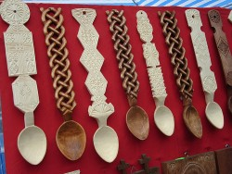
Un târg al meșterilor populari se va organiza în prag de sărbători pentru a-i ajuta pe cei care vor să cumpere cadouri unicat. Astfel, în perioada 17-21 decembrie la Iulius Mall meșterii își expun obiectele confecționate.
Centrul pentru Conservarea Tradițiilor Culturale din Cluj-Napoca organizează acest târg de obiecte confecționate manual de meșterii populari. Printre obiectele care se vor găsi aici se numără icoane pe sticlă, lemn, ceramică decorativă, podoabe din mărgele, accesorii, cusături, porturi populare și felicitări artizanale.
Târgul se va desfăşura la intrarea principală din Iulius Mall în fiecare zi de la ora 12 la 21.

